**Dimas Rusdi Rusadi**

**1207070033**

**Morfologi**

**Closing**

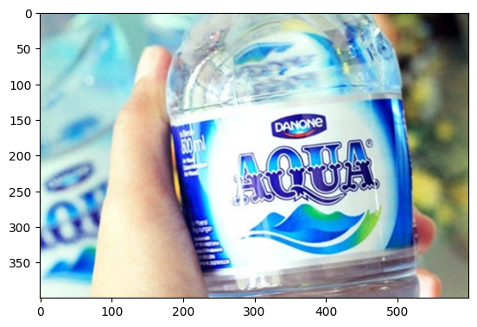

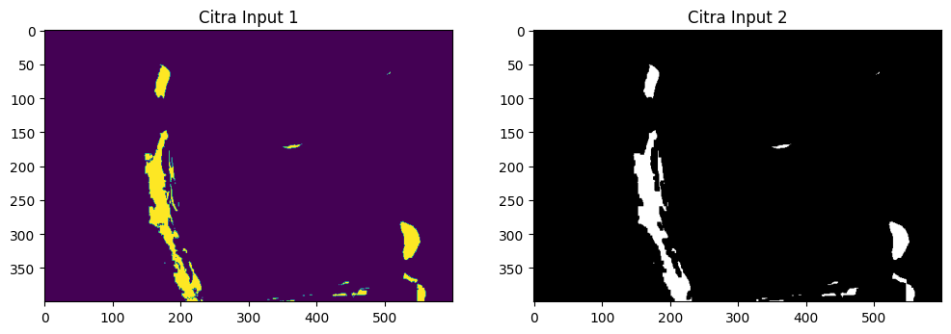

**Dirasi dan erosi**

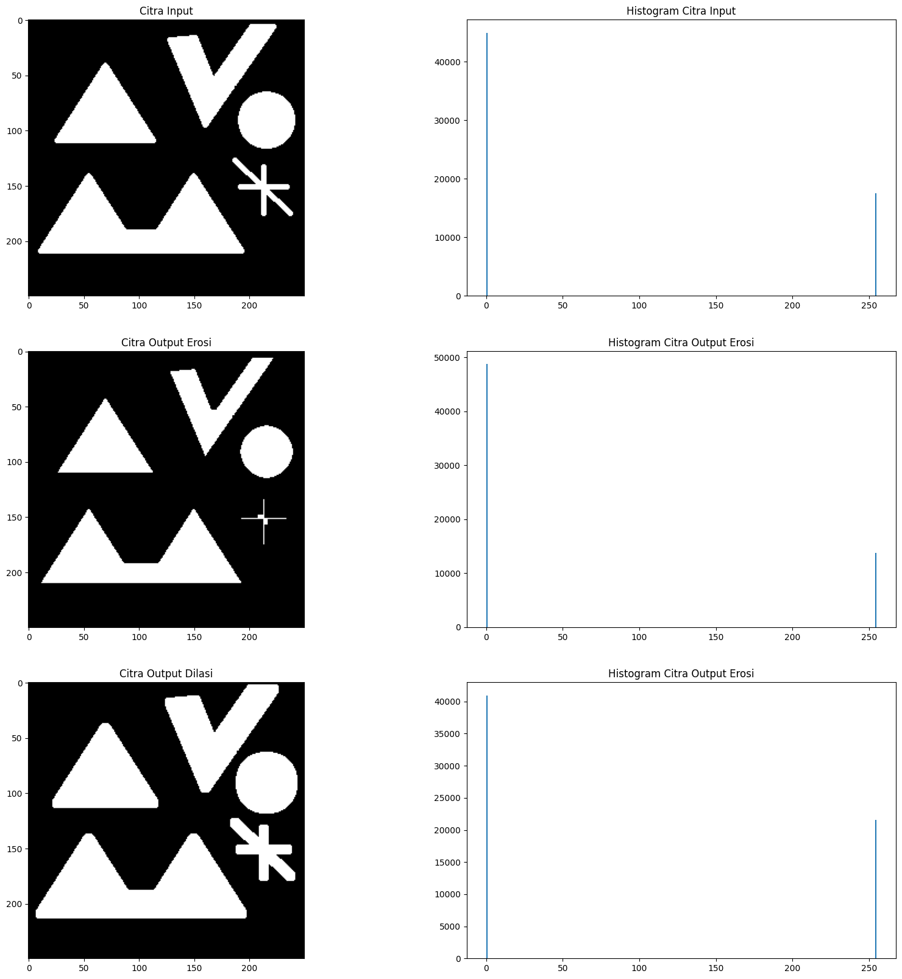

**Gradient**





**Opening**



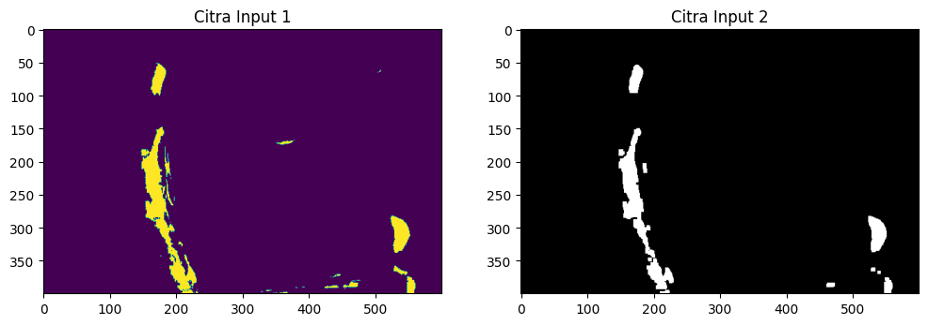

**CNN**

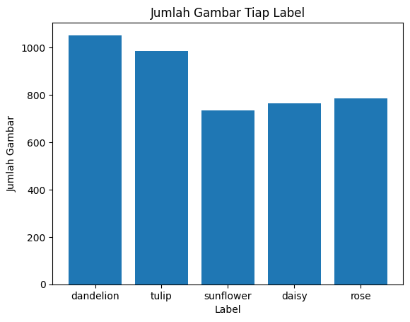

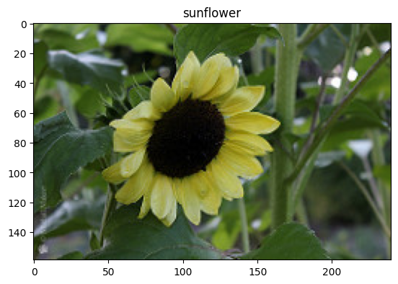

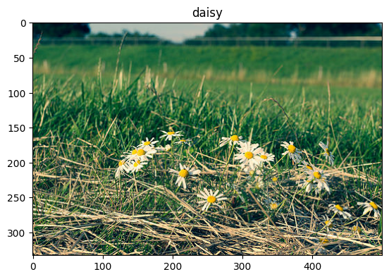

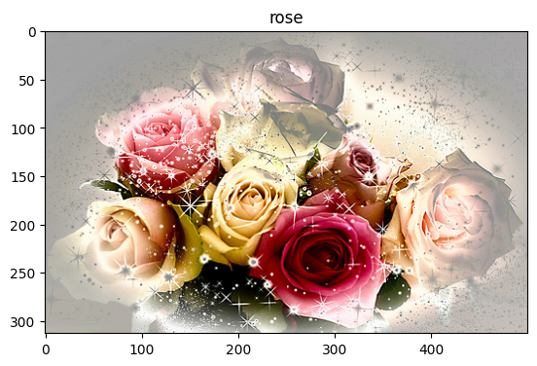

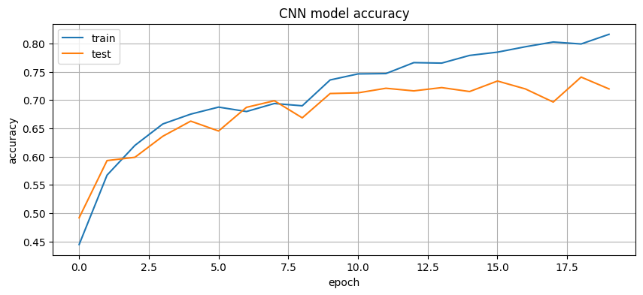

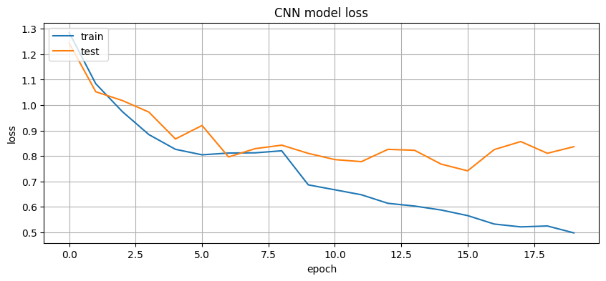

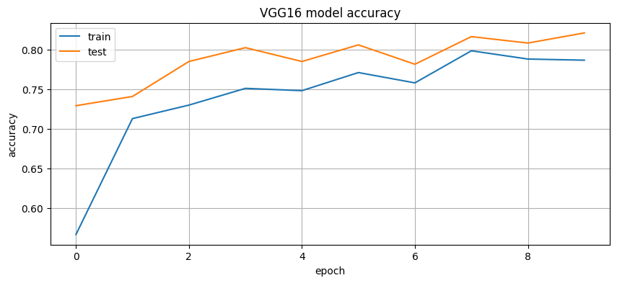

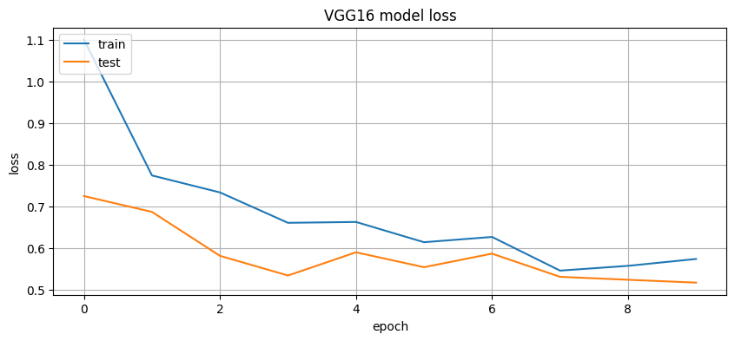

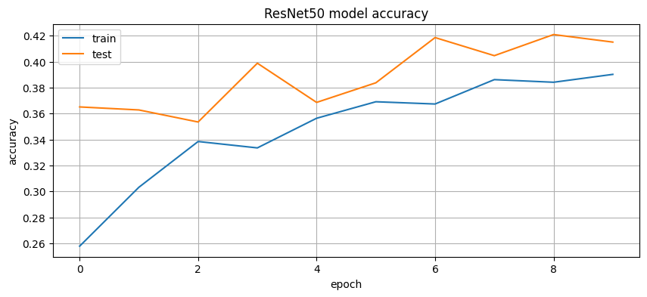

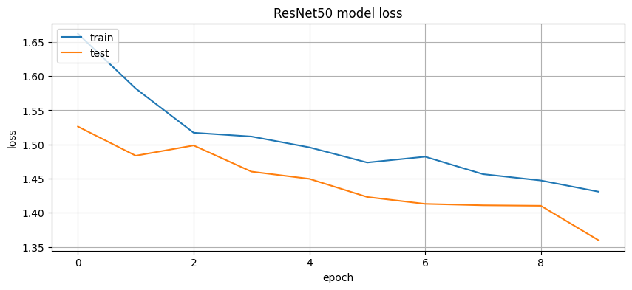

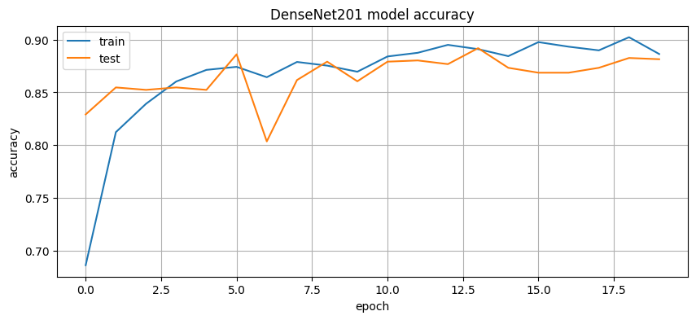

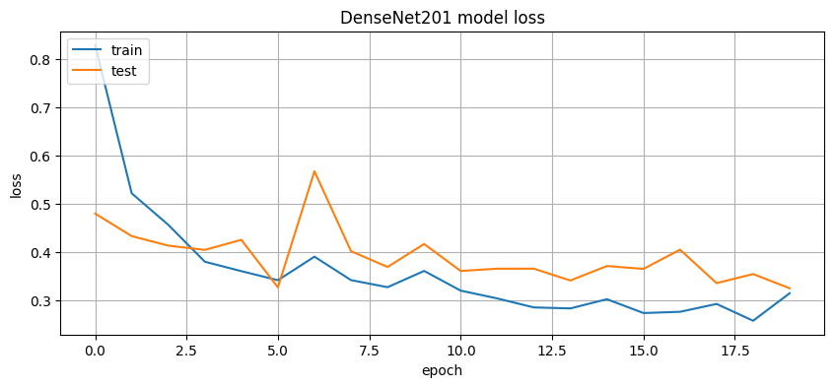

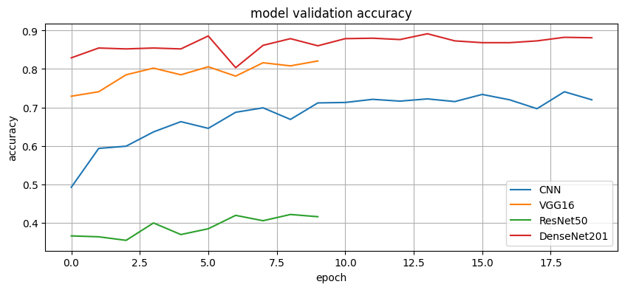

Metode Convolutional Neural Network (CNN) dan metode morfologi adalah dua pendekatan yang berbeda dalam pengolahan citra dan pengenalan pola. Berikut adalah perbandingan singkat antara keduanya:

1. Pendekatan:

- CNN: Metode CNN adalah metode yang didasarkan pada jaringan saraf tiruan dan memanfaatkan konvolusi untuk mempelajari fitur-fitur visual dari data. CNN menggunakan lapisan konvolusi untuk mengekstrak fitur-fitur penting dari citra secara otomatis.

- Morfologi: Metode morfologi adalah pendekatan yang berdasarkan pada operasi matematika yang memanipulasi bentuk dan struktur objek dalam citra. Metode ini memanfaatkan operasi morfologi matematika seperti erosi, dilasi, dan penguraian untuk memodifikasi dan memperoleh informasi tentang bentuk, ukuran, dan tekstur objek dalam citra.

2. Representasi data:

- CNN: Metode CNN bekerja dengan matriks piksel sebagai input. Citra dipecah menjadi beberapa lapisan atau kanal, di mana setiap kanal mewakili fitur-fitur visual yang berbeda.

- Morfologi: Metode morfologi juga menggunakan matriks piksel sebagai input. Namun, perbedaannya adalah metode ini fokus pada struktur dan bentuk objek dalam citra, daripada fitur-fitur visual yang kompleks.

3. Aplikasi:

- CNN: Metode CNN banyak digunakan dalam pengenalan pola, deteksi objek, pengenalan wajah, segmentasi citra, dan pengolahan citra secara umum. Metode ini telah berhasil diterapkan dalam berbagai bidang seperti visi komputer, penglihatan mesin, dan pengenalan suara.

- Morfologi: Metode morfologi umumnya digunakan dalam pengolahan citra untuk menghilangkan noise, penghubungan objek, segmentasi citra, dan ekstraksi fitur. Metode ini juga berguna dalam analisis tekstur, analisis struktur, dan deteksi tepi.

4. Kelebihan dan Keterbatasan:

- CNN: Kelebihan utama CNN adalah kemampuannya untuk secara otomatis mengekstrak fitur-fitur yang relevan dari citra. Metode ini dapat belajar dan beradaptasi dengan data baru. Namun, CNN memerlukan jumlah data yang besar dan membutuhkan waktu komputasi yang signifikan untuk melatih dan menerapkan modelnya.

- Morfologi: Kelebihan metode morfologi adalah sederhana dan mudah diimplementasikan. Metode ini juga efektif dalam pengolahan citra biner dan dapat memberikan hasil yang baik dalam kasus yang sederhana. Namun, metode morfologi mungkin kurang efektif dalam citra kompleks dan memerlukan pemrosesan lanjutan untuk mengatasi permasalahan yang lebih kompleks.

Perbedaan utama antara CNN dan metode morfologi terletak pada pendekatannya. CNN lebih fokus pada pembelajaran fitur-fitur visual dari citra menggunakan jaringan saraf tiruan, sedangkan metode morfologi lebih fokus pada manipulasi struktur dan bentuk